Dolazi nam jos jedan 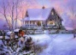,jako se .Za Bozic bi htio 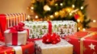.Za Badnjak kitimo 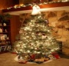, takoder se papa fina 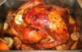….

Pada, prekrasni bijeli 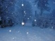
mali 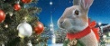 skok uz 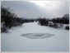.
mali se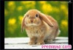 smrznuo
nema 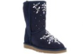, nema 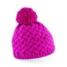, joj!

